Gerätedoppeldose

Spelsberg

Eigenschaften

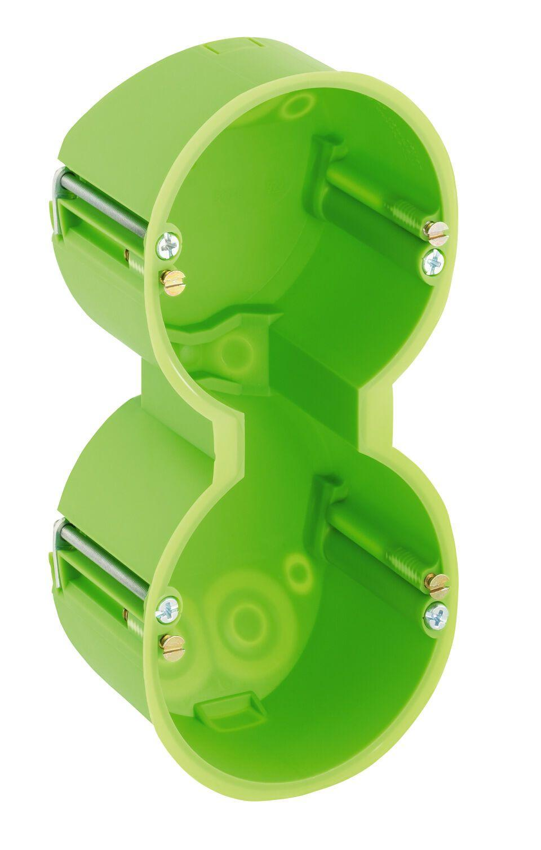

Farbton

grün

Montageart

Hohlwand

Werkstoff

Kunststoff

Breite (mm)

68,00

Länge (mm)

139,00

Tiefe (mm)

50,00

Ausführung Deckel

ohne

Bauform

Gerätedose

Schutzart (IP)

IP30

Durchmesser (mm)

68,00